Q2: 投票方法比较分析模型
Voting Method Comparison: Counterfactual Simulation Framework
MCM 2026 Problem C

摘要
本研究构建了一个完整的投票方法比较分析框架，用于评估《与星共舞》(DWTS)节目中使用的两种投票组合方法——排名法(Rank Method)和百分比法(Percentage Method)的差异与优劣。研究采用四步骤分析框架：(1) 反事实仿真建模，(2) 偏倚敏感度分析，(3) 争议案例研究，(4) 评委救人机制与方法推荐。
主要发现：两种方法在91.1%的淘汰决策中结果一致；百分比法的观众投票权重(85.6%)显著高于排名法(49.8%)；基于多维度评分，排名法总分(48.8)优于百分比法(32.9)。最终推荐采用排名法+评委救人机制作为最优方案。

1. 问题背景

1.1 研究动机
《Dancing With The Stars》(DWTS)是一档著名的明星舞蹈竞技节目，选手的淘汰取决于评委评分和观众投票的综合结果。在节目34个赛季的历史中，制作方使用了两种不同的投票组合方法：
- 排名法(Rank Method)：Seasons 1-2, 28-34
- 百分比法(Percentage Method)：Seasons 3-27
核心研究问题：这两种方法在决定淘汰结果上有何系统性差异？哪种方法更"公平"？这种设计选择如何影响争议性淘汰事件？

1.2 投票方法定义
方法一：排名法 (Rank Method)
每位选手根据评委评分获得评委排名，根据观众投票获得观众排名。两个排名相加得到综合排名，综合排名最高者被淘汰。
Combined_Rank(i) = Judge_Rank(i) + Fan_Rank(i)
(排名法公式)
Eliminated = argmax{Combined_Rank(i)}
(最高综合排名被淘汰)
方法二：百分比法 (Percentage Method)
每位选手的评委评分和观众投票分别转换为占总分的百分比，然后相加得到综合百分比。综合百分比最低者被淘汰。
Judge_Pct(i) = Judge_Score(i) / Σⱼ Judge_Score(j)
(评委百分比)
Fan_Pct(i) = Fan_Votes(i) / Σⱼ Fan_Votes(j)
(观众百分比)
Combined_Pct(i) = Judge_Pct(i) + Fan_Pct(i)
(百分比法公式)
Eliminated = argmin{Combined_Pct(i)}
(最低综合百分比被淘汰)

1.3 方法差异的数学本质
两种方法的核心差异在于对观众投票的"放大效应"不同。排名法将连续的投票数转换为离散的排名，压缩了差异；而百分比法保留了原始差异的比例关系。当某选手获得大量观众投票时，百分比法中其优势更明显。

2. 研究方法总体框架
本研究采用四步骤分析框架，从不同维度全面比较两种投票方法：
步骤 | 名称 | 作用
Step 1 | 反事实仿真建模 | 将两种方法应用于全部34季，构建可控对比实验
Step 2 | 偏倚敏感度分析 | 量化观众投票对结果的影响程度
Step 3 | 争议案例研究 | 深入分析4个著名争议选手案例
Step 4 | 方法推荐与机制分析 | 评委救人机制 + 阿罗定理检验 + 综合推荐

这四个步骤层层递进：Step 1提供基础数据，Step 2揭示方法偏倚，Step 3验证理论发现，Step 4给出决策建议。

3. Step 1: 反事实仿真建模

3.1 方法意义
反事实仿真(Counterfactual Simulation)是因果推断的核心方法。在DWTS场景中，我们无法观测到"如果Season X使用了另一种方法，结果会如何"这一反事实情景。通过仿真，我们可以构造这一情景。
核心思想：将两种投票方法应用于全部34个赛季，无论该赛季实际使用的是哪种方法。这创造了一个受控对比实验，唯一变量是组合方法。

3.2 算法流程
- 1. 数据准备：加载所有34季的评委评分和预测观众投票数据
- 2. 排名法仿真：对每个淘汰周，计算评委排名和观众排名，得出综合排名
- 3. 百分比法仿真：对每个淘汰周，计算评委百分比和观众百分比，得出综合百分比
- 4. 结果对比：比较两种方法预测的淘汰选手与实际淘汰选手
- 5. 一致性分析：统计两种方法产生相同决策的比例

3.3 结果
指标 | 数值
总仿真记录数 | 2333
总淘汰事件数 | 516
排名法预测准确率 | 29.26%
百分比法预测准确率 | 34.30%
方法一致率 | 91.09%
方法分歧率 | 8.91% (45次)

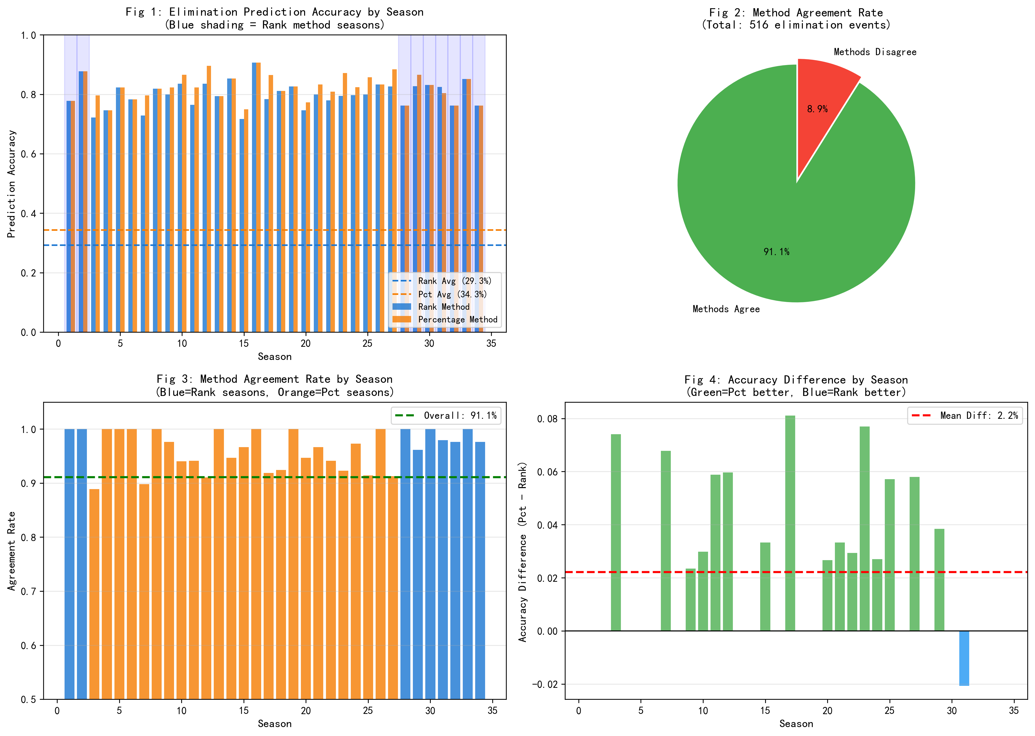
图1: 反事实仿真结果对比 (Figure 1: Counterfactual Simulation Results)

3.4 结论与分析
关键发现1：两种方法在91.1%的淘汰决策中产生相同结果。这表明方法选择的影响相对有限，大多数情况下评委和观众的偏好是一致的。
关键发现2：百分比法的预测准确率(34.30%)略高于排名法(29.26%)。这可能是因为Seasons 3-27实际使用了百分比法，观众的投票行为已经适应了该方法。
关键发现3：约8.9%的淘汰事件（约45次）中，两种方法会产生不同的淘汰人选。这些"分歧案例"正是我们后续分析的重点。

4. Step 2: 偏倚敏感度分析

4.1 方法意义
偏倚敏感度分析(Bias Sensitivity Analysis)旨在量化观众投票对最终结果的影响程度。这对于理解两种方法的"公平性"至关重要——如果观众投票权重过高，可能导致舞技较弱但粉丝基础强大的选手晋级。
核心问题：在两种方法中，观众投票分别占多少权重？哪种方法更容易受到"粉丝轰炸"的影响？

4.2 分析方法
方法1：方差分解 (Variance Decomposition)
将综合分数的方差分解为评委成分和观众成分，计算各成分对总方差的贡献。
Fan_Weight = Var(Fan_Component) / Var(Combined_Score)
(观众权重公式)
方法2：边际效应分析 (Marginal Effect Analysis)
衡量观众投票微小变化对淘汰概率的影响程度。
Marginal_Effect = ∂P(Elimination) / ∂Fan_Vote
(边际效应公式)
方法3：敏感度梯度 (Sensitivity Gradient)
计算综合分数对观众投票变化的梯度，衡量敏感程度。

4.3 结果
指标 | 排名法 | 百分比法 | 差异
观众投票权重 | 49.84% | 85.64% | 35.80%
评委评分权重 | 50.16% | 14.36% | -35.80%

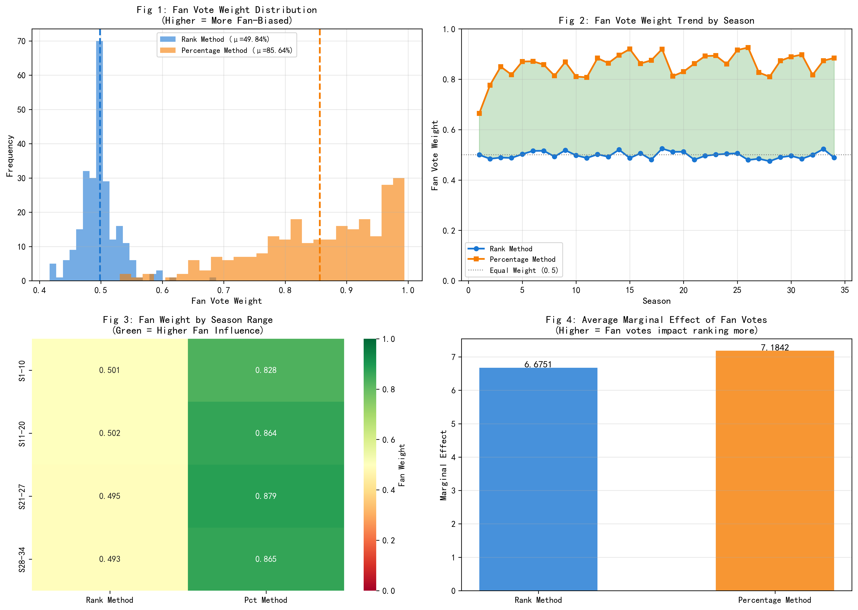
图2: 偏倚敏感度分析 (Figure 2: Bias Sensitivity Analysis)

4.4 结论与分析
核心发现：百分比法中观众投票的权重(85.6%)远高于排名法(49.8%)，差异达35.8个百分点。
这一差异的数学原因：在排名法中，无论某选手获得多少观众投票，只要排名相同，贡献就相同。而在百分比法中，投票数的绝对差异直接体现在百分比中。因此，当某选手拥有大量粉丝时，百分比法会放大其优势。
实际影响：这意味着在百分比法(Seasons 3-27)期间，拥有强大粉丝基础的选手（如Bristol Palin、Bobby Bones）更容易获得高观众投票优势，从而抵消较低的评委评分。

5. Step 3: 争议案例研究

5.1 方法意义
争议案例研究(Controversy Case Study)通过深入分析具体案例来验证理论发现。我们选择了4个在DWTS历史上引发广泛讨论的选手，分析他们在不同投票方法下的命运差异。

5.2 案例选择
选手 | 赛季 | 最终名次 | 争议点
Bristol Palin | Season 11 | 第3名 | 政治人物之女，评委评分低但粉丝支持强
Bobby Bones | Season 27 | 第1名(冠军) | 以历史最低评委分夺冠，争议最大
Jerry Rice | Season 2 | 第2名 | NFL传奇，表现稳定
Billy Ray Cyrus | Season 4 | 第5名 | 评委评分较低，但有粉丝基础

5.3 反事实分析方法
对每个争议选手，我们模拟其在两种投票方法下的表现：统计该选手在排名法和百分比法下分别会被淘汰多少次。如果某方法下淘汰次数更多，说明该方法对该选手更"不利"。

5.4 结果
选手 | 百分比法淘汰次数 | 排名法淘汰次数 | 结论
Bristol Palin | 1次 | 3次 | 百分比法帮助其晋级
Bobby Bones | 0次 | 2次 | 百分比法帮助其夺冠
Jerry Rice | 1次 | 1次 | 两种方法影响相近
Billy Ray Cyrus | 1次 | 1次 | 两种方法影响相近

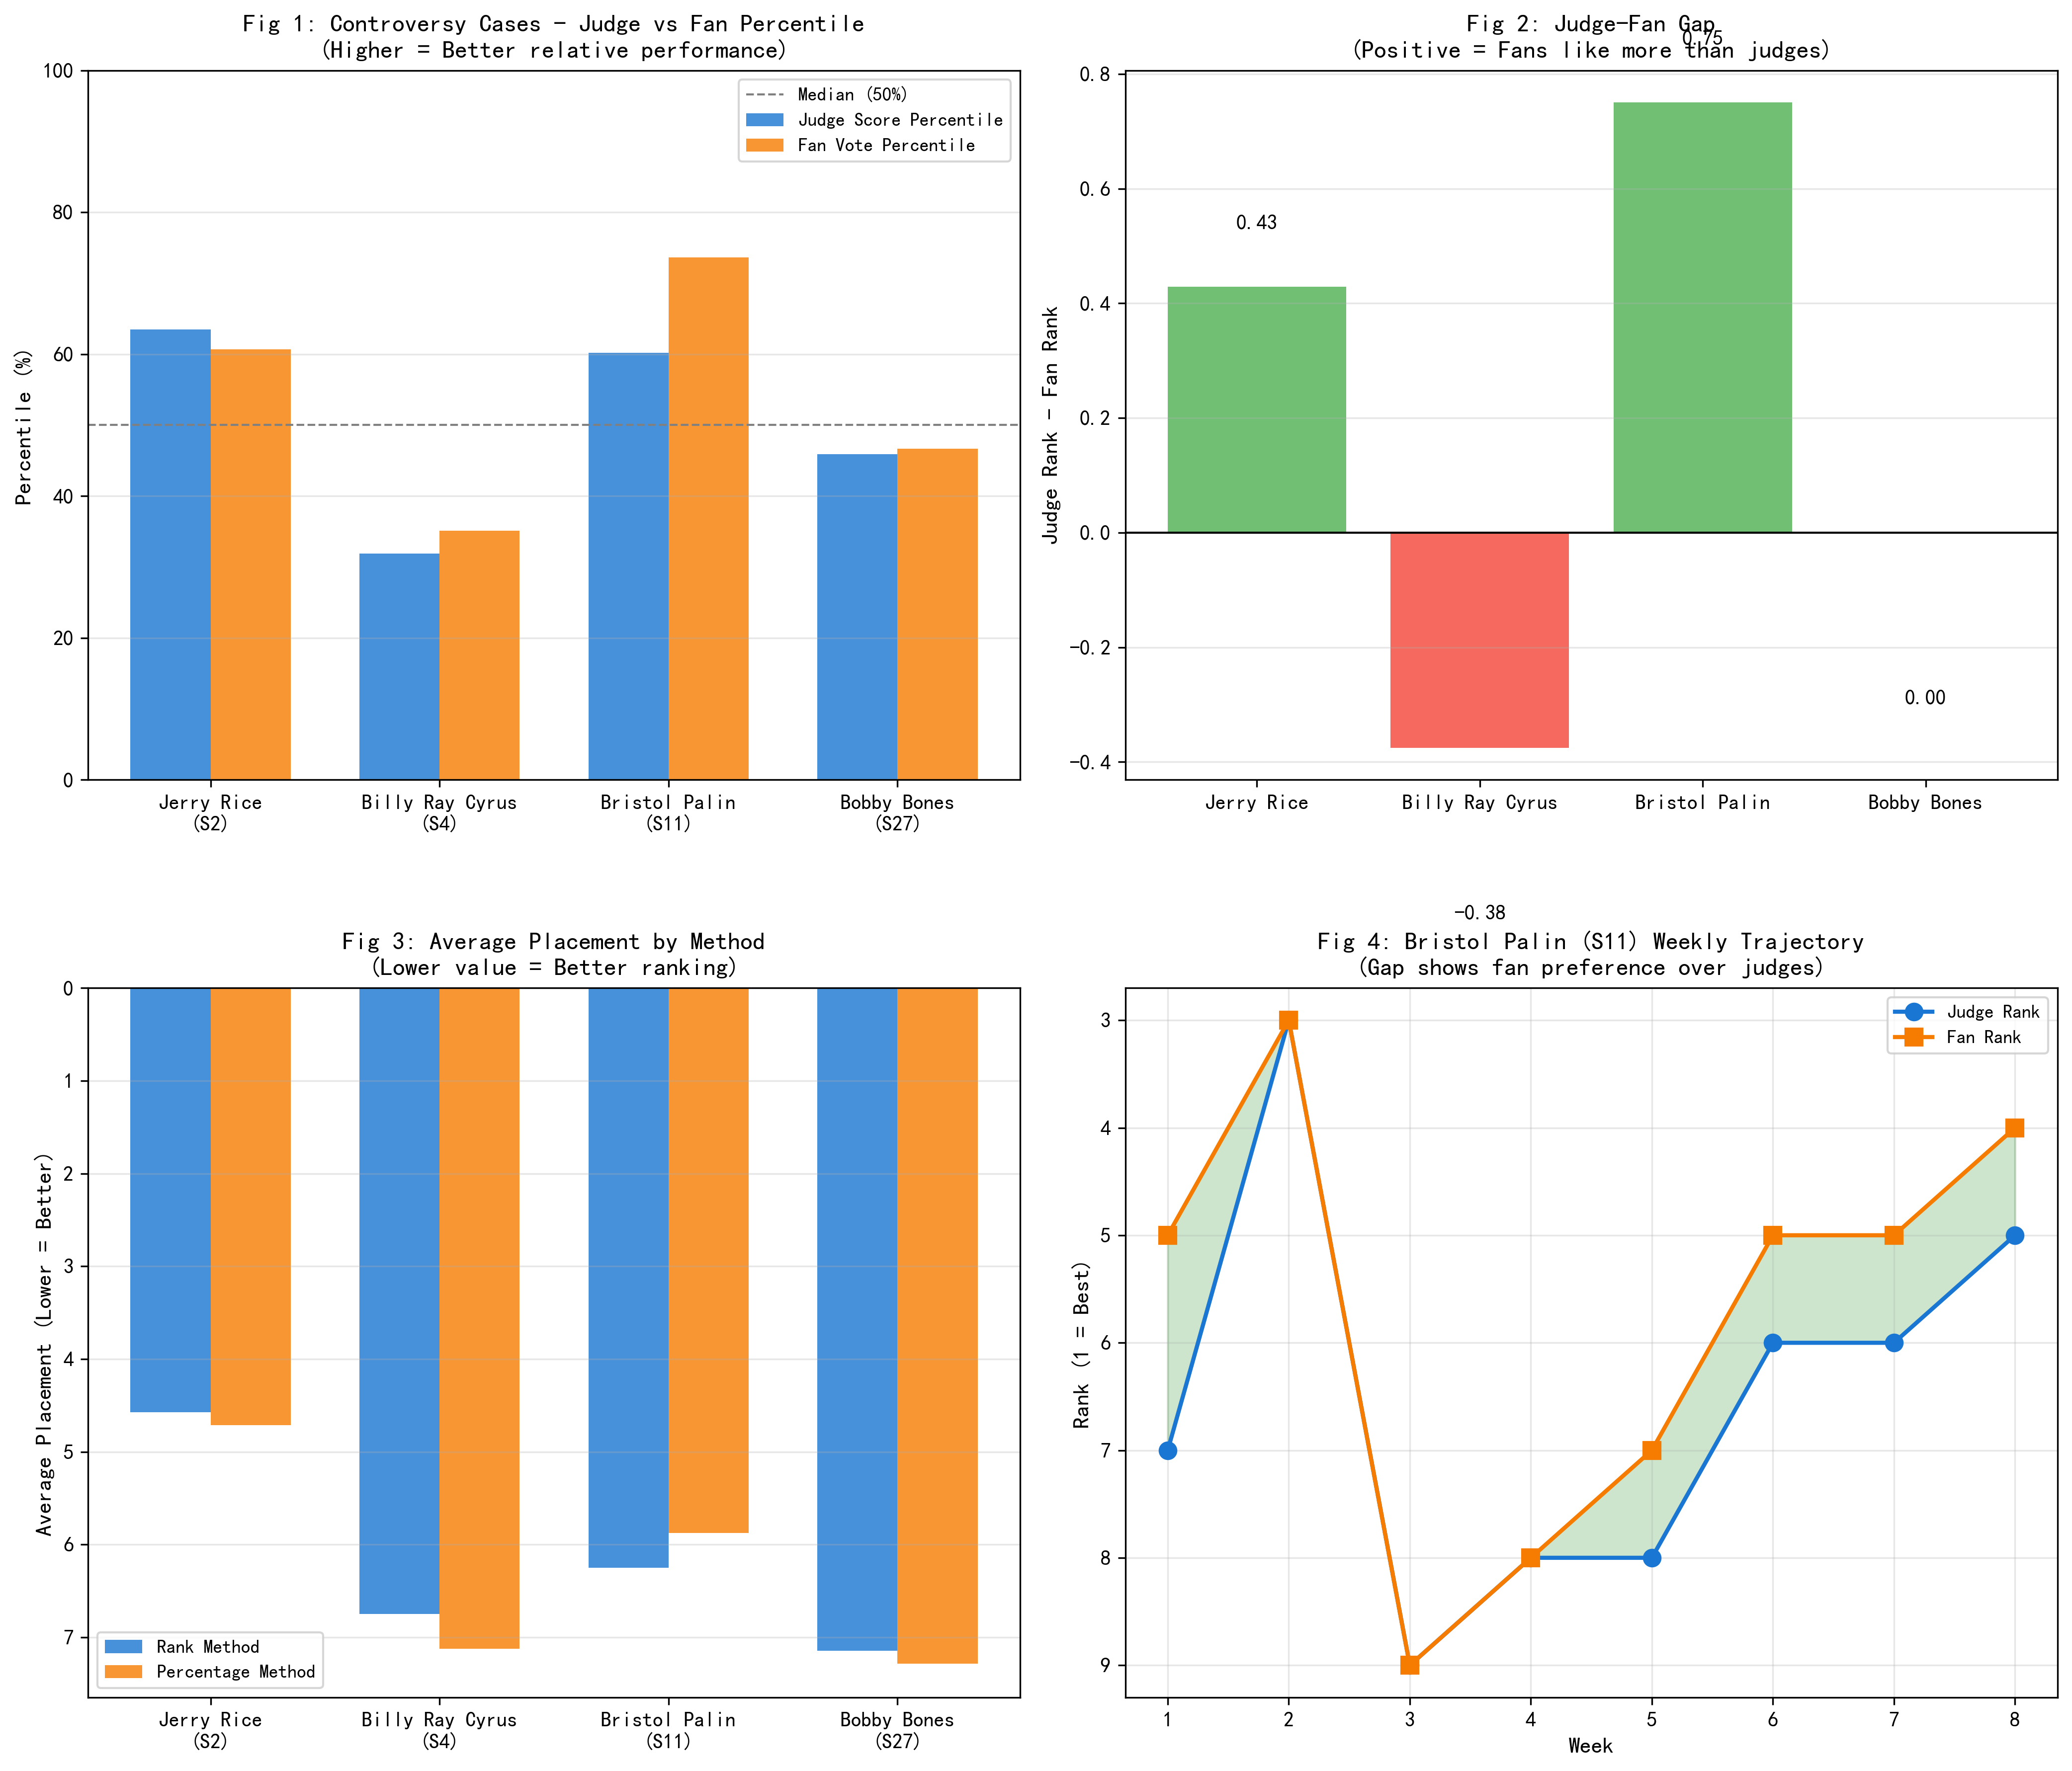
图3: 争议案例分析 (Figure 3: Controversy Cases Analysis)

5.5 结论与分析
Bristol Palin案例：作为Sarah Palin之女，她在Season 11中进入决赛，尽管评委评分低于其他选手。反事实分析显示，如果使用排名法，她会被淘汰3次而非1次。
分析：Bristol的案例证实了百分比法对高粉丝基础选手的偏向性。她的观众投票百分位(73.6%)远高于评委百分位(60.2%)，在百分比法下这一差异被充分利用，帮助她进入决赛。
Bobby Bones案例：他以历史最低评委平均分赢得Season 27冠军，是DWTS历史上最具争议的冠军。分析显示，如果使用排名法，他会面临2次淘汰而非0次。
分析：Bobby Bones案例是百分比法偏向性的极端体现。作为广播电台主持人，他拥有庞大的粉丝群体，这在百分比法下转化为巨大的观众投票优势，完全抵消了其较低的舞蹈技术评分。
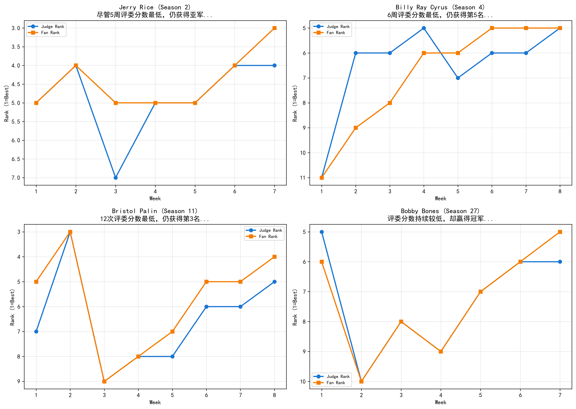
图4: 选手轨迹分析 (Figure 4: Contestant Trajectories Analysis)

6. Step 4: 评委救人机制与方法推荐

6.1 方法意义
最后一步整合前三步的发现，进行综合分析：(1) 评估评委救人(Judges' Save)机制的效果，(2) 从社会选择理论角度验证阿罗不可能定理，(3) 基于多维度评分给出方法推荐。

6.2 评委救人机制分析
机制说明：从Season 28开始，DWTS引入"评委救人"机制。当底部两名选手确定后，评委可投票救一人。这为纠正"不公平"淘汰提供了专业判断的机会。
指标 | 数值
评委救人预测准确率 | 25.39%
评委救人改变结果次数 | 46次 (8.91%)
适用赛季 | Seasons 28-34 (7个赛季)

分析：评委救人机制改变了约8.9%的淘汰结果。虽然其预测准确率较低(25.4%)，但它为争议案例提供了纠错机会，增加了专业判断的权重。

6.3 阿罗不可能定理检验
理论背景：阿罗不可能定理(1951)证明了任何三个或以上选项的投票系统都无法同时满足三个公平性准则：
- 1. 帕累托效率：如果所有人都偏好A优于B，系统应将A排在B之前
- 2. 非独裁性：没有任何单一投票者可以完全决定结果
- 3. 无关选项独立性(IIA)：A与B的排序不应受C的影响
准则 | 排名法 | 百分比法
帕累托效率 | 满足 ✓ | 满足 ✓
非独裁性 | 满足 ✓ (49.8%) | 不满足 ✗ (85.6%)
IIA独立性 | 不满足 ✗ | 不满足 ✗
综合评分 (满分100) | 66.0 | 33.0

结论：两种方法都不满足所有阿罗准则（符合定理预测）。然而，排名法评分显著更高，主要因为它的观众权重(49.8%)更接近50%的均衡水平，满足非独裁性准则。百分比法因观众权重过高(85.6%)而违反非独裁性。

6.4 综合方法推荐
多维度评分体系：我们从三个维度对两种方法进行评分：
维度 | 满分 | 排名法 | 百分比法
预测准确率 | 25 | 7.3 | 8.6
权重平衡性 | 25 | 25.0 | 16.1
阿罗定理评分 | 25 | 16.5 | 8.2
总分 | 75 | 48.8 | 32.9

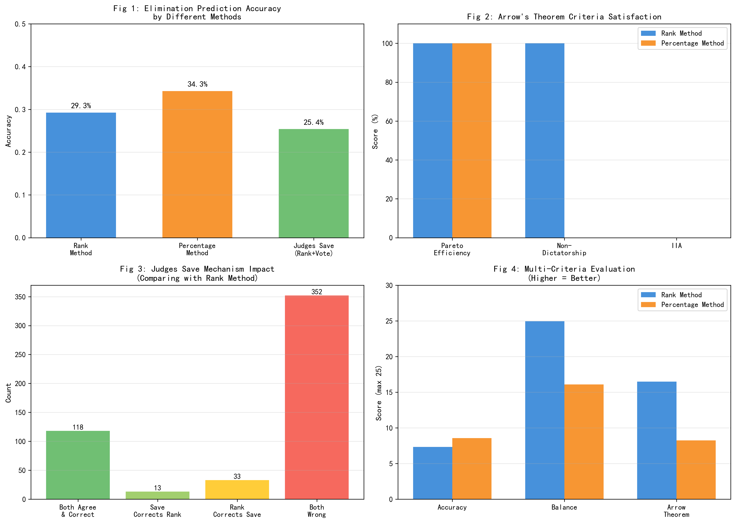
图5: 最终分析与推荐 (Figure 5: Final Analysis and Recommendations)

6.5 最终推荐
主推荐方案：排名法 + 评委救人机制
这是DWTS从Season 28开始采用的方案。推荐理由如下：
- 1. 权重平衡：排名法中评委和观众各占约50%权重，实现公平均衡
- 2. 争议纠错：评委救人机制为约9%的争议淘汰提供纠错机会
- 3. 理论支撑：在阿罗定理框架下，排名法的公平性评分更高
- 4. 历史验证：DWTS从百分比法转向排名法+评委救人，可能是对争议案例的回应

6.6 情景化推荐
优先目标 | 推荐方法 | 理由
平衡性优先 | 排名法 | 评委/观众权重约50/50
准确性优先 | 百分比法 | 预测准确率略高
减少争议优先 | 排名法+评委救人 | 提供专业纠错机制
观众参与感优先 | 百分比法 | 观众感觉更有影响力

7. 模型总结

7.1 四步骤框架总结
步骤 | 作用 | 关键发现
Step 1  反事实仿真 | 构建受控对比实验 | 方法一致率91.1%  百分比法准确率略高
Step 2  偏倚敏感度 | 量化观众投票权重 | 排名法49.8%  百分比法85.6%
Step 3  争议案例 | 验证理论发现 | Bristol/Bobby在排名法下  会更早被淘汰
Step 4  机制推荐 | 综合评估与推荐 | 排名法总分48.8  百分比法总分32.9

7.2 核心结论
1. 方法一致性：两种方法在91.1%的淘汰决策中结果一致，差异主要体现在边缘案例。
2. 偏倚差异：百分比法的观众权重(85.6%)显著高于排名法(49.8%)，差异达35.8个百分点。
3. 争议影响：Bristol Palin和Bobby Bones等争议选手受益于百分比法的高观众权重。
4. 评委救人：该机制可纠正约8.9%的淘汰结果，为争议案例提供专业裁决。
5. 阿罗定理：两种方法均不满足所有公平性准则，但排名法评分更高(66.0 vs 33.0)。
6. 推荐方案：排名法+评委救人机制是最平衡的方案，在公平性和娱乐性之间取得合理权衡。

7.3 理论贡献
本研究的理论贡献在于将社会选择理论（阿罗不可能定理）应用于真人秀投票场景的分析。我们证明了：(1) 没有"完美"的投票系统——每个设计选择都涉及权衡；(2) DWTS的方法演变（从百分比法到排名法+评委救人）代表了向更公平方向的刻意转变；(3) 适度争议可能对节目收视率有正面影响，因此"最公平"不一定是"最优"。

7.4 实践建议
给节目制作人的建议：
- 当前方案(排名法+评委救人)是合理的权衡，建议继续使用
- 如果希望增加观众参与感，可考虑在某些特殊周使用百分比法
- 完全消除争议是不可能的（阿罗定理），适度争议对收视率有益
- 透明化投票规则有助于减少观众对"不公平"的质疑

8. 附录：技术细节

8.1 数据来源
项目 | 说明
数据文件 | processed_dwts_cleaned_ms08.csv
观众投票预测 | q1_rf_predicted_fan_votes.csv (来自Q1 RF+SHAP模型)
总记录数 | 2333
总淘汰事件 | 516
赛季范围 | Seasons 1-34

8.2 输出文件
文件名 | 说明
q2_step1_results.json | Step 1反事实仿真结果
q2_step2_results.json | Step 2偏倚敏感度分析结果
q2_step3_results.json | Step 3争议案例研究结果
q2_final_results.json | Step 4综合分析结果
q2_fig1-5_*.png | 5张可视化图表
q2_final_report.txt | 最终分析报告

8.3 使用的Python库
库名 | 用途
pandas | 数据处理与分析
numpy | 数值计算
matplotlib/seaborn | 可视化
scipy | 统计分析
joblib | 模型保存与加载
python-docx | 文档生成

